NORMA DE PROCEDIMENTO – SSP 002
Tema: | PROCESSO DE AUTORIZAÇÃO DE PROCEDIMENTO AMBULATORIAL DE ALTA COMPLEXIDADE/CUSTO
Emitente: |  |  | NÚCLEO ESPECIAL DE AUTORIZAÇÃO, SUPERVISÃO E ANÁLISES DE CONTAS MÉDICAS (NEASA)
Sistema: |  | SISTEMA DE SAÚDE PÚBLICO |  |  |  |  | Código: |  | SSP
Versão: | 01 |  |  | Aprovação: | Portaria nº 110-R, de 20 de dezembro de 2018 | Vigência: |  | 21/12/2018
- OBJETIVOS
Analisar e autorizar os laudos de serviços ambulatoriais de alta complexidade/custo contratualizados, em conformidade com portarias e normas estabelecidas pelo Ministério da Saúde.
- ABRANGÊNCIA
Estabelecimentos de Saúde (Hospitais Próprios, Hospitais Filantrópicos e Hospitais Conveniados e Clínicas Especializadas Conveniadas) na Gestão Estadual.
- FUNDAMENTAÇÃO LEGAL
  - Portaria 389/GM/MS de 13 de março de 2014;
  - Portaria 1168/GM/MS de 15 de junho de 2004;
  - Manual de Bases Técnicas em Oncologia – MS
  - Manual Técnico Operacional SIA/SUS
- DEFINIÇÕES
  - Autorização de procedimento ambulatorial de alta complexidade/custo (APAC) - conjunto de procedimentos que, no contexto do SUS; envolve alta tecnologia e alto custo, objetivando propiciar a população acesso a serviços qualificados, integrando-os aos demais níveis de atenção à saúde (Atenção básica e de média complexidade).
  - Laudo de APAC – documento para autorização de procedimentos de alta complexidade APAC, cuja análise é feita por especialistas.
  - Número de autorização de APAC – número emitido pelo gestor que permite o faturamento dos atendimentos de alta complexidade do SUS.
  - Boletim de produção ambulatorial individualizado (BPAI) – documento para registro dos atendimentos ambulatoriais individualizados.
- UNIDADES FUNCIONAIS ENVOLVIDAS
NEASA é o responsável pelo monitoramento da execução deste processo do início ao fim, gerenciando mudanças e melhorias contínuas, de forma a garantir o atendimento das expectativas de desempenho do processo juntamente com as demais unidades funcionais envolvidas no processo.
Unidades funcionais envolvidas no processo: NEASA, Hospitais (próprios, filantrópicos e conveniados) e clínicas conveniadas.
Gestor do processo: NEASA
- CLIENTES
Os seguimentos de clientes atendidos diretamente pelo processo são:
6.1 Hospitais próprios
6.2 Hospitais filantrópicos
6.3 Hospitais conveniados
6.4 Clínicas especializadas conveniadas
- RESULTADO
Os resultados esperados do processo são:
  - Laudo autorizado
  - Laudo não autorizado
- EVENTO INICIAL
Os estímulos que disparam a execução do processo são:
8.1 Laudos emitidos pelo estabelecimento credenciado.
- PROCEDIMENTOS
As principais atividades realizadas pela SESA/NEASA nesse processo são:
T01 - RECEBER E CONFERIR OS LAUDOS DE APAC.
Receber os laudos para autorização/emissão de APAC, conforme lista emitida pelo estabelecimento.
T02 - DISTRIBUIR LAUDOS DE APAC PARA OS MÉDICOS AUTORIZADORES.
Entregar os laudos para os médicos autorizadores, conforme divisão prévia, ou seja, cada médico é responsável por determinada especialidade; e/ou colocamos os laudos na bancada, onde cada médico pega o seu lote de laudos.
T03 – ANALISAR OS LAUDOS DE APAC OBSERVANDO DADOS CADASTRAIS, DADOS CLÍNICOS E LABORATORIAIS, CID, CNES DE ACORDO COM PORTARIAS E NORMAS TÉCNICAS DO MS.
A partir do laudo faz a análise técnica dando ênfase principalmente aos campos pertinentes aos dados clínicos que deverão estar alinhados com justificativa e exames complementares informados os resultados no laudo ou encaminhado uma cópia dos mesmos em anexo. Dados do CID ou CIDs deverão ser checados com o código do procedimento, para isto se utiliza da tabela SIGTAP como consulta , estando em conformidade o laudo poderá ser autorizado, desde que o hospital ou clínica esteja habilitado pelo Ministério da Saúde. Para saber se o hospital ou clínica está habilitado deverá ser consultado o site do DATASUS que informa as habilitações, neste mesmo site o médico que executa procedimentos no hospital deverá constar no módulo profissional do CNES.
T04 - CARIMBAR, DATAR, ASSINAR OS LAUDOS AUTORIZADOS.
Uma vez cumprido os requisitos acima descritos o médico autorizador poderá assinar, carimbar e datar os laudos e encaminhar para o setor administrativo para colocação do número da APAC.
T05 - JUSTIFICAR A DEVOLUÇÃO, CARIMBAR, DATAR E ASSINAR.
O não cumprimento de quaisquer requisitos do item T04 o laudo será rejeitado e não receberá número de APAC, e devolvido para o estabelecimento. Os laudos rejeitados deverão ser informados, no verso, o motivo da rejeição, que pode ser por rasura, inconsistência entre dados clínicos, incompatibilidade entre CID e procedimento, entre procedimentos, falta de cadastro no módulo profissional do CNES ou ilegível.

T06 - DIGITAR E IMPRIMIR OS LAUDOS DE APAC AUTORIZADOS
T07 - CARIMBAR e ASSINAR OS LAUDOS DE APAC
T08- RECEBER OS LAUDOS ANALISADOS DE APAC

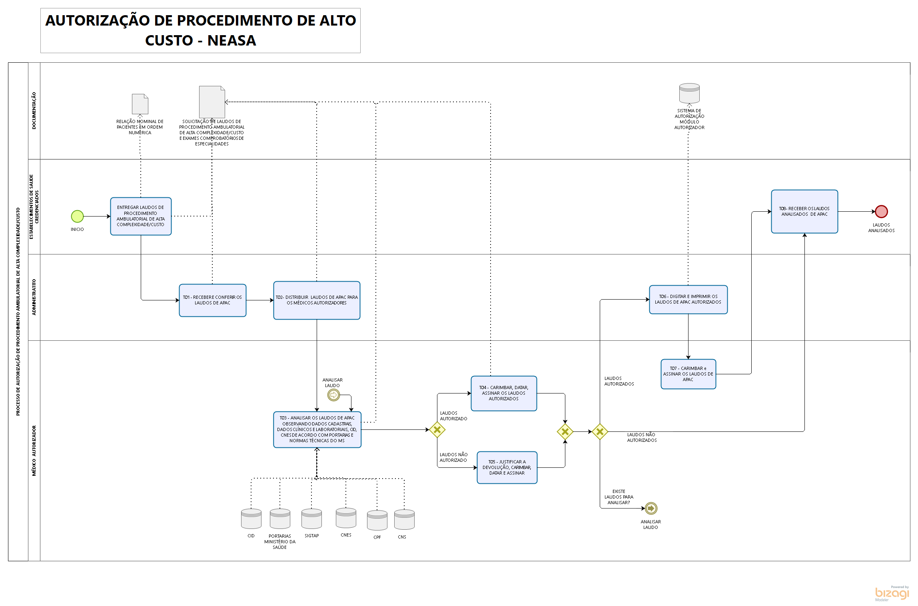
- INFORMAÇÕES ADICIONAIS
N/A
- ANEXOS
N/A
- ASSINATURAS

EQUIPE DE ELABORAÇÃO:
Lilian Mara Gomes Figueiredo  Médica  Claudiano Almeida Tiburcio  Gerente de Regulação da Atenção à Saúde | Elaborado em 23/07/2018
APROVAÇÃO:
Joanna Barros De Jaegher  Subsecretária de Estado de Saúde para Assuntos de Regulação e Organização da Atenção à Saúde | Aprovado em 04/10/2018

